附件4：
首届南京林业大学大学生实践创新成果展展板（学术论文类）

论文题目 |  | 长余辉发光材料综述
长余辉发光材料综述作者 |  | 许萱161401224 |  | 指导教师 |  | 吴燕
所在学院 |  | 家居与工业设计学院 |  | 专业 |  | 工业设计（家具设计）
依托项目类型 |  | 校级创新训练项目 |  | 立项时间 |  | 2019-04-27
项目名称 |  | 长余辉纳米材料改性制备荧光涂料的研究
论文发表情况
刊物名称 | 家具 |  | 刊物  类别 |  | 省级期刊 | 发表时间 | 已收录
刊物类别：SCI/SSCI/EI/CSSCI/北大核心/国家级期刊/省级期刊等
一、论文摘要
SrAl₂O₄:Eu,Dy长余辉材料是稀土激活的碱土铝酸盐发光材料，具有优异的发光性能和化学稳定性，作为一种新型的节能功能材料具有良好的发展前景。本文对近几年相关国内外文献进行收集归纳，介绍了SrAl₂O₄:Eu,Dy长余辉发光材料的发光机理、制备方法和应用领域，阐述了其现存问题，并对改进方向及发展趋势展开探讨。
二、论文相关图片
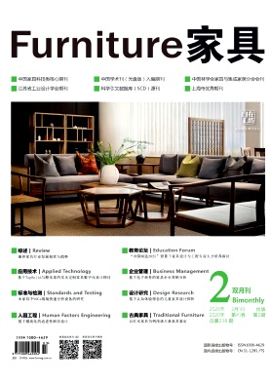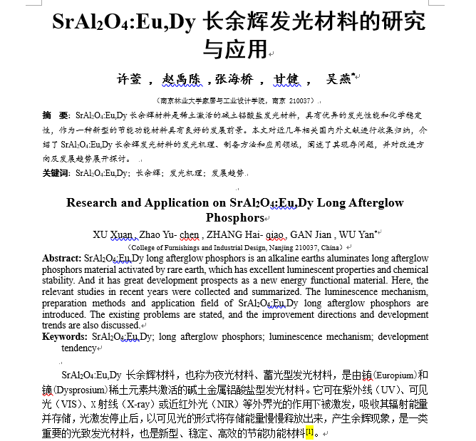
图1 期刊封面 图2 论文发表首页
剥离
热处理
高温碳化及净化
生物质资源
活性炭
石墨微晶
石墨烯
剥离
热处理
高温碳化及净化
生物质资源
活性炭
石墨微晶
石墨烯
剥离
热处理
高温碳化及净化
生物质资源
活性炭
石墨微晶
石墨烯

首届南京林业大学大学生实践创新成果展展板（学术论文类）

论文题目 |  | 纳米纤维素/石墨烯复合气凝胶吸附水中亚甲基蓝的研究
作者 |  | 吴燕，许萱（161401216） |  | 指导教师 |  | 吴燕
所在学院 |  | 家居与工业设计学院 |  | 专业 |  | 工业设计（家具设计）
依托项目类型 |  | 校级创新训练项目 |  | 立项时间 |  | 2018-04-27
项目名称 |  | 长余辉纳米材料改性制备荧光涂料的研究
论文发表情况
刊物名称 | 家具 |  | 刊物  类别 |  | 省级期刊 | 发表时间 | 已发表
刊物类别：SCI/SSCI/EI/CSSCI/北大核心/国家级期刊/省级期刊等
一、论文摘要
以微晶纤维素（microcrystalline cellulose，MCC）为原料，通过硫酸水解先制得纤维素纳米晶体（nanocrystal⁃ line cellulose，CNC），再把CNC和生物质石墨烯（Gr）按一定配比进行超声分散，依次经悬浮滴定、叔丁醇溶液置换 法、冷冻干燥技术得到纳米纤维素/石墨烯复合气凝胶（CGA），以研究CGA对水中亚甲基蓝（MB）的去除率以及CGA 剂量、吸附时间、反应温度、pH值对其的影响。研究发现，CGA对MB具有较高的去除率。在吸附反应过程中，吸附 剂CGA投加量的最佳浓度为2 g/L，在前10 min内反应速率很快，并约在120 min内达到吸附平衡。去除率的大小随 反应温度升高而增大，为吸热反应，pH值越大去除效果越好，吸附动力学符合伪二级动力学模型，通过Langmuir 等 温吸附方程得到CGA去除率最高达98%，最大吸附量为125 mg/g。
二、论文相关图片
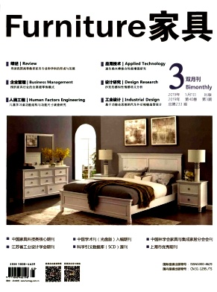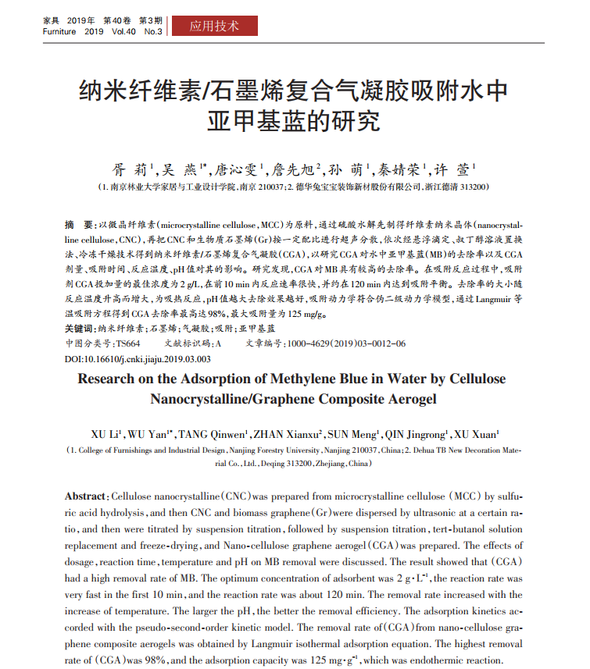
图1 期刊封面 图2 论文发表首页

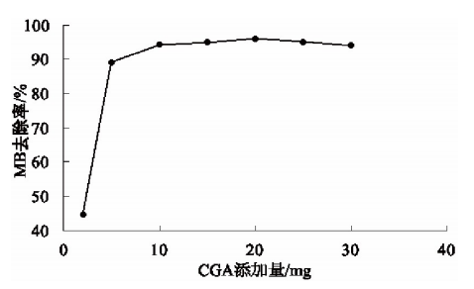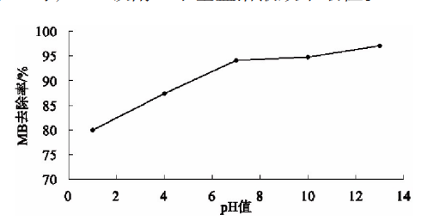
图3 其他图表 图4 其他图表

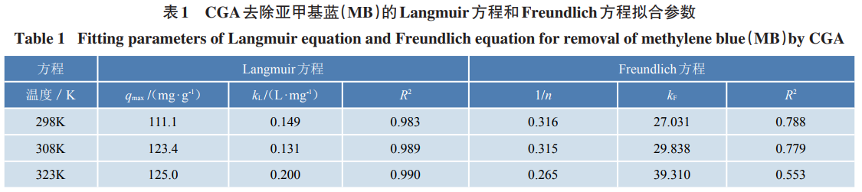
图5 其他图表
信息登记
成果提交人: 许萱 联系电话： 18260098550
是否有视频演示： 无

